Solución de Problemas en la Tarjeta Madre
Experiencias Prácticas y Soluciones

Este documento presenta una guía visual y práctica sobre los problemas más comunes encontrados en tarjetas madre de computadoras de escritorio, sus causas y soluciones efectivas.

1. Memoria RAM (Ranuras DIMM)
Problema: El equipo enciende, los ventiladores giran, pero no hay señal de video y se escuchan pitidos.
Causa: Acumulación de polvo o sulfatación en los contactos dorados de la memoria.
Solución: Limpiar los contactos con una goma de borrar blanca suave y retirar el polvo de las ranuras con aire comprimido.
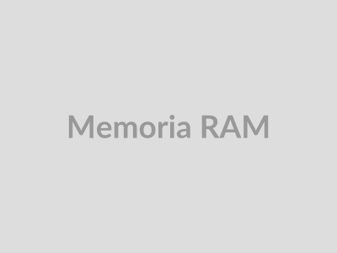

────────────────────

2. Batería CMOS (Pila CR2032)
Problema: La fecha y hora se desconfiguran cada vez que se desconecta el equipo de la corriente.
Causa: La batería tipo botón ha agotado su carga (voltaje inferior a 3V).
Solución: Reemplazar la batería por una nueva modelo CR2032, respetando la polaridad positiva (+).


────────────────────

3. Panel Frontal (Conexiones)
Problema: El botón de encendido no responde o los LEDs de actividad no funcionan tras un mantenimiento.
Causa: Conexión incorrecta de los cables (Power SW, Reset SW, HDD LED) en los pines de la placa.
Solución: Consultar el diagrama en el manual de la placa madre y reconectar verificando la polaridad.


────────────────────

